四川省巴中市南江县红光中学初中二年级2014-2015学年度第一学期物理中期测试考试卷(附答案)
说明：本试卷分选择题和非选择题两部分，共100分。
注意事项：
1、本试卷的选择题和非选择题都在答题卡上作答，不能答在试卷上。
2、考生在答卷前，务必将姓名、班级、考号写在答题卡上的密封线内。
3、如要作图，请用铅笔进行画线、绘图。
第Ⅰ卷（选择题，共48分）
一 、单选题(共15小题，每小题3分，共48分）
1、下列数据最接近实际值的是（ ）
A．人步行速度1cm/s B．教室的高度3m
C．小汽车在高速公路上行驶速度120m/s D．课桌的高度70dm
2、测量紧密排绕在铅笔上的细铜丝的直径，如图1所示，以下说法中正确的是（ ）
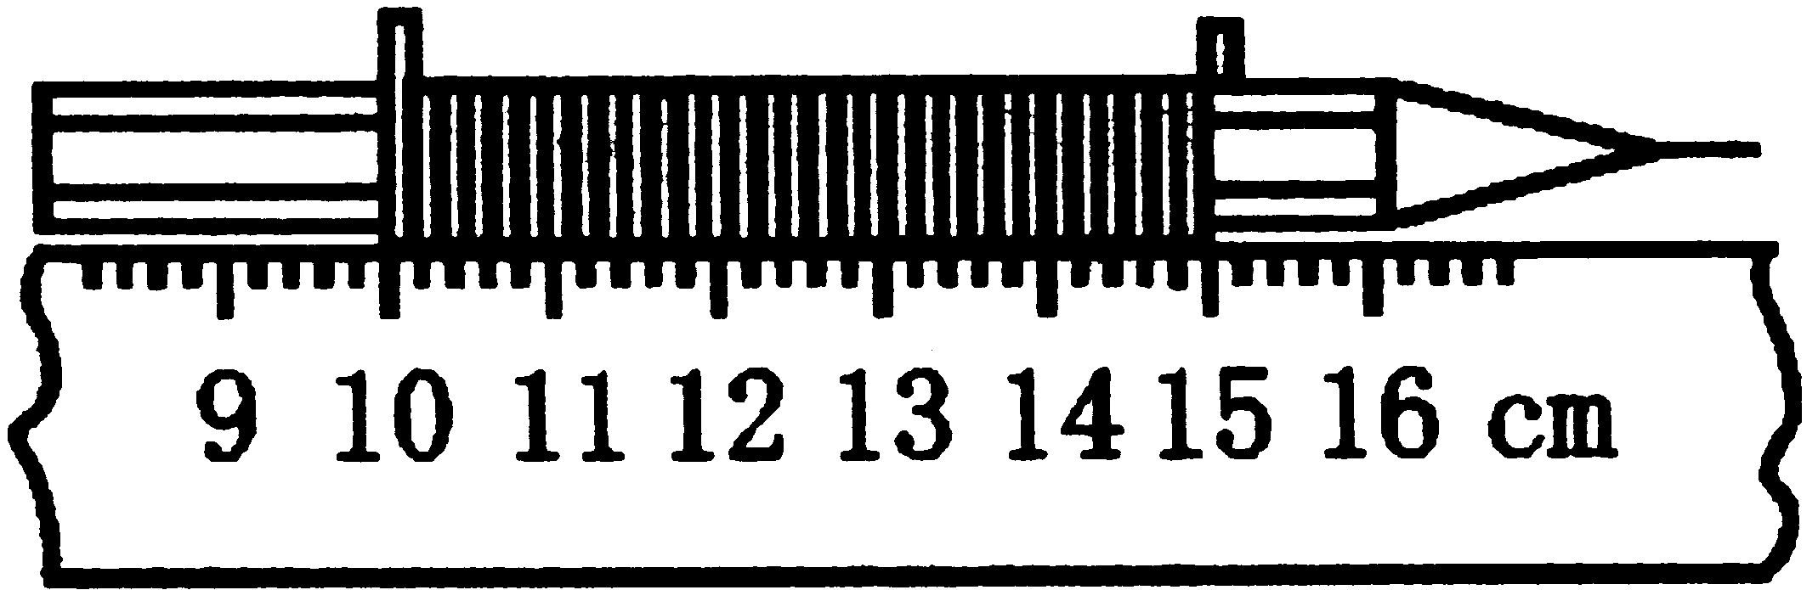
A．所用刻度尺的分度值为1cm
B．读取图中刻度尺的示数时，视线应与尺面平行
C．测得图中线圈的总长度为15cm
D．实验中需要数所绕线圈的圈数
图1
3、小孔成像时，下面说法中正确的是（ ）
A．成的是虚像
B．成的是可以放大和缩小的虚像
C．成的是可以放大和缩小的实像
D．是由于光的反射成的像
4、在操场上上体育课时，总感觉老师的声音没有在教室里听起来响亮，下列说法中错误的是（ ）
A．人耳很少听到与原声相隔小于0.1s的回声
B．体育教师的声音的响度太小
C．在室外老师的声音向四周围传播开，几乎没有什么反射
D．在室内谈话时，回声与原声混在一起，使原声加强
5、关于声现象的下列说法中，正确的是（ ）
A．人唱歌时，歌声是声带振动产生的 B．在水中的声速小于在空气中的声速
C．回音的声速比原来声音的声速要小 D．成语“震耳欲聋”是指声音的音调高
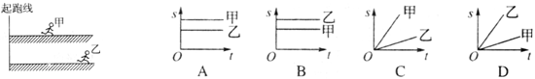
6.甲、乙两人同时从同一起跑线出发，同向做匀速直线运动，某时刻他们的位置如图所示，下图中能正确反映两人运动距离与时间关系的是[ ]

7、下列现象中不能用光的直线传播解释的是（ ）
A. 猴子捞月的水中月 B. 不透明物体后面的影子
C. 日食、月食的成因 D. 小孔成像
8、下列哪些现象不属于扩散现象（ ）
A．卫生球放在箱子中，过几天箱子中充满了樟脑气味
B．一杯水中放入一白糖，过了一会儿水变甜了
C．洒水车将水喷洒在地面上
D．长期堆在墙角边的煤，把墙内也染上了黑色
9、下列微粒按空间尺度从大到小排列的顺序是( )
A．分子 夸克 质子 电子 B．分子 原子核 质子 夸克
C．原子核 电子 质子 分子 D．分子 原子 质子 原子核
10、关于光的反射，下列叙述正确的是( )
A．月夜迎着月光走，水是暗的；背着月光走，水是亮的
B．发生镜面反射时，每条光线都遵循光的反射定律，而发生漫反射时，只有部分光线
遵循光的反射定律
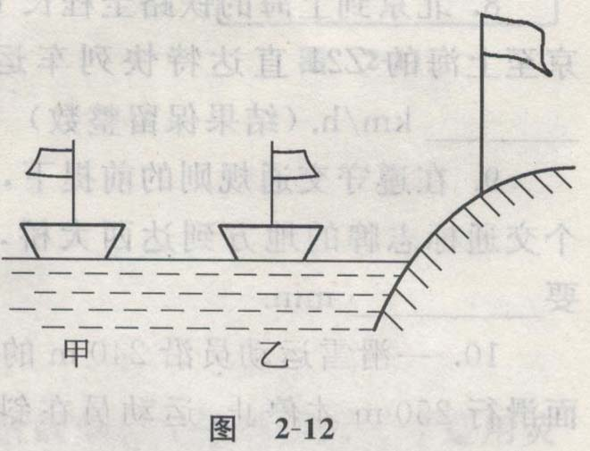
C．黑板能使教室里的每个学生都看清楚上课的老师写的粉笔字，这是因为黑板发生漫反射的缘故
D．反射面粗糙不平时，光照上去不遵循反射定律
11、图2所示，由于风的缘故，河岸上的旗帜如图飘扬。在河面上的两艘船上旗帜如图状态，则关于两条船的运动状态的说法不正确的是（ ）
A．乙船可能是向左运动的 B．甲船可能是静止的
图2
C．乙船可能是向右运动的 D．乙船可能是静止的
12、小莉用同一把刻度尺多次测量同一本物理课本的长度，记录数据如下，则小莉四次测量数据中错误的一组数据是（ ）
A．26.01cm B．25.99cm C．25.97cm D．25.03cm
13、小东参加百米赛，他起跑时测得他的速度为8m/s，经过12s到达终点时冲刺速度为9m/s，则他比赛全程的平均速度是（ ）
A．8m/s B．8.3m/s C．8.5m/s D．9m/s
14、甲、乙两物体都做匀速直线运动，甲的速度是乙的2倍，乙通过的路程是甲的1/4，则甲的运动时间是乙的运动时间的（ ）
A. 1/4 B. 1/2 C. 2倍 D. 4倍
15、从匀速直线运动的速度公式v＝s/t可知( )
A．速度与路程成正比 B．速度与时间成反比
C．路程与时间成正比 D．速度决定于通过的路程和时间
16、关于光的反射，下列说法正确的是（ ）
A、当入射光线与反射面的夹角为20°时，反射角也为20°
B、入射光线靠近法线时，反射光线也靠近法线
C、入射角增大5°时，反射光线与入射光线的夹角也增大5°
D、镜面反射遵守光的反射定律，漫反射不遵守光的反射定律

第Ⅱ卷（非选择题，共52分）
二、填空题（每空2分，共24分）
17、单位换算：
（1）25.2cm= __________ nm （2）5 m/s=__________ km/h
- 小丽在探究物体发声的响度时，用下面的做法都能使声音的响度增加，请你说出其中的
原因：（1）音叉插入空的共鸣箱上：___________________________。（2）说话时把双
手做成喇叭状放在嘴边：_____________________。（3）手表放在耳朵旁，听到声音很
弱，把手表放在一只大口瓷碗内，声音就清楚了：____________________________。
- 排纵队时，如果你看到自己前面的一位同学挡住了所有的人，队就排直了，这可以用
来解释；雷雨时，先看到闪电，后听到雷声，是由于_ _。
20、太阳、月亮、电灯、反光的镜子等，能称为光源的是 。
21、如图所示，用A、B两刻度尺测同一木块的边长，就分度值而言，______尺精密些，就
使用方法而言，______不正确。
A
B
㎝
2
3
1
0
㎝
2
3
1
0

22、歌曲“让我们荡起双浆，小船儿推开波浪，海面倒映着美丽的白塔，四周环绕着绿树
红墙，小船轻轻飘荡在水中，迎面吹来了凉爽的风……”
（1）看到海面倒映的白塔是由于光的 而形成的。
学校 班级 姓名 考试号
········································································································
密 封 线 内 不 要 答 题

（2）以白塔为参照物，人是 的（选填“运动”或“静止”）。
三、作图题（每题2分，共6分）
23、 如图所示，根据题中给出的条件，甲图画出入射光线，丙图画出镜面的位置。
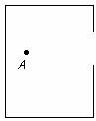
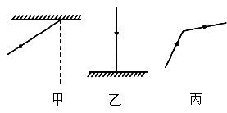
24、如图所示，在房间内的A点能看到室外的景物，请通过作图画出在A点能观察到窗外景物的范围。
- 实验与探究题（每空2分，共16分）
25、在课外实践活动中，用闪光照相机探究纸锥竖直下落的运动情况，照相机频率为0.2s。
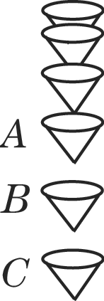
（1）小芳所在的兴趣小组拍下的照片如图13所示，由此可以判断纸锥下落的速度变化情况是__________（选填“不变”“先变大后不变”或“一直变大”）。若测得纸锥在A、C两位置间的实际距离为6.40 cm，则AC过程中，纸锥的速度为________m/s。
（2）小组间交流时，发现不同小组测得纸锥下落的最大速度不同。
①请你猜想影响最大速度的因素可能是_________（写出一个影响因素）。
②为了验证你的猜想，简要的做法是______________。
（3）如图14所示，能反映出该纸锥下落运动情况的是_______。
图13
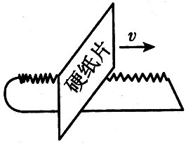
图14
- 小明在学习了音调和 响度的知识后，做了如下实验：如右图所示，用硬纸片
在钢锯齿上划过，划过的速度越大，硬纸片振动的频率越 ，发出声音
的音调越 ，这说明音调是由 决定的。
五、计算题（共6分，第1小题3分，第2小题3分）（见于答题卡）

红光中学2014学年八年级第一学期期中考试
学校 班级 姓名 考试号
········································································································
密 封 线 内 不 要 答 题

物 理 答 题 卷
座位号

第Ⅰ卷（选择题，共48分）
一 、单选题(共15小题，每小题3分，共48分）
题号 | 1 | 2 | 3 | 4 | 5 | 6 | 7 | 8 | 9 | 10 | 11 | 12 | 13 | 14 | 15 | 16
选项 | B | D | C | A | A | D | A | C | B | C | B | D | B | C | C | B

第Ⅱ卷（非选择题，共52分）
- 填空题（每空2分，共24分）
17、（1） 2.52×10⁻¹⁰ （2） 18
18、（1） 共鸣箱使声音集中；箱内空气共鸣
（2） 减小声音的分散程度
（3） 减小声音的分散；拢音（反射的回声与原声重合在一起而使之增强）
19、 光沿直线传播 光速远大于声速
20、 太阳、电灯
21、 A B
22、（1） 反射 （2） 运动

- 作图题（共6分）
23、如图所示，根据题中给出的条件，甲图画出入射光线，丙图画出镜面位置。（4分）
（该题视学生完成情况给分，画出法线给一分、画出反射/入射角、反射面给一分，完整解答全分）

- 如图所示，在房间内的A点能看到室外的景物，请通过作图画出在A点能观察到窗外景物的范围。（2分）
观景范围（阴影表示）
- 实验与探究题（每空2分，共16分）
- （1） 一直变大 0.16
（2）① 初始高度、锥面面积（言之有理即可） ② （言之有理，但应与第一空对应）
（3） C

26、 大 高 频率

五、计算题（共6分，第1小题3分，第2小题3分）
27、某司机驾车前行，突然发现前方80 m处有障碍物。司机从发现险情到踩刹车制动需要
的反应时间为0.75 s，这段时间内汽车保持原速前行了15 m。汽车制动后
还要继续向前滑行30 m才能停下。
（1）汽车制动前的速度是多少？
（2）若司机酒后驾车，反应时间是平时的4倍。请通过计算判断汽车是否会撞上障碍物。
已知：s=80m，t₁=0.75s，s₁=15m，s₂=30m，t₃=0.75s×4=3s
求：v、s₃
解：（1）由v=s/t得，v₁=s₁/t₁=15m/0.75s=20m/s
（2）由v=s/t得，s=vt，所以s₃=v₁t₃=60m
因为60m>s-s₂，所以会撞上障碍物。
答：汽车制动前速度为20m/s，酒后驾车会撞上障碍物。

